**OPIS PRZEDMIOTU ZAMÓWIENIA**

SCHRONISKO

**Pozycja nr 2.1** - Łóżko metalowe pojedyncze–„ ŁM-1” – wymiary: dł. 200cm x szer.90cm x wys.60cm

Łóżko metalowe pojedyncze wykonane w całości z metalu. Konstrukcja łóżka składa się ze stelaża wykonanego z metalowych rur o średnicy min. 38mm i grubości ścianki 1,5mm. Nogi łóżka zakończone plastikowymi zaślepkami. Część przeznaczona do leżenia wykonana z profilu zamkniętego o przekroju kwadratu i wymiarach 20x20mm, grubość ścianki 1,5mm. Pomiędzy ramą rozciągnięta metalowa siatka cechująca się wyjątkową odpornością na intensywne użytkowanie. Miejsce do leżenia wsparte na środku dodatkową nogą co zapewnia większą wytrzymałość i stabilność łóżka. Łóżko wymalowane w technologii proszkowej , na kolor szary. Łóżko musi mieć możliwość montażu i demontażu.

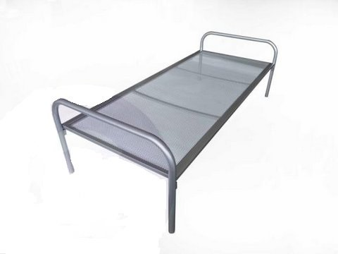

**Pozycja nr 2.2** –Łóżko metalowe piętrowe – „ ŁM-2” - wymiary: dł.200cm x szer.90cm x wys.140cm

Łóżko metalowe piętrowe wykonane w całości z metalu. Konstrukcja łóżka składa się ze stelaża wykonanego z metalowych rur o średnicy min. 38mm i grubości ścianki 1,5mm. Nogi łóżka zakończone plastikowymi zaślepkami. Część przeznaczona do leżenia wykonana z profilu zamkniętego o przekroju kwadratu i wymiarach 20x20mm, grubość scianki1,5mm. Pomiędzy ramami rozciągnięta metalowa siatka cechująca się wyjątkową odpornością na intensywne użytkowanie. Dolne miejsce do leżenia wsparte na środku dodatkową nogą co zapewnia większą wytrzymałość i stabilność łóżka. Łóżko posiada metalową drabinkę, która umożliwia wejście jak i zejście z górnej części łóżka. Górne miejsce do leżnia zabezpieczone barierką przed wypadnięciem podczas snu. Łóżko wymalowane w technologii proszkowej , na kolor szary. Łóżko musi mieć możliwość montażu i demontażu.

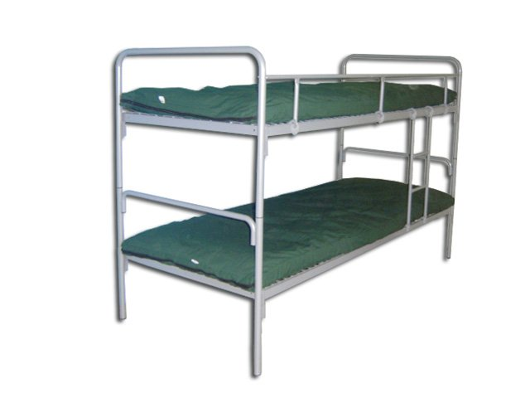

**Pozycja nr 2.3 –**Materac - „MT” – wymiary: dł.200cm x szer.90cm x wys. 10cm

Materac wykonany z wysoko gatunkowej pianki poliuretanowej o twardości min. T 22. Pokrowiec wykonany z tkaniny medycznej paro przepuszczalnej, zmywalnej środkami dezynfekującymi, niepikowanej. Kolor pokrowca np. beż. Materac wykonany z jednego kawałka pianki.

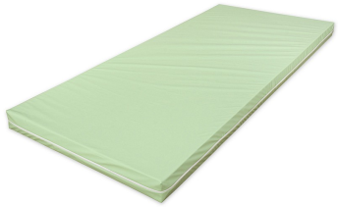

**Pozycja nr 2.4** – Prześcieradło - „PR” - – wymiary: dł.220cm x szer.160cm

Prześcieradło musi być wykonane z tkaniny bawełnianej o gramaturze 180g/m2, która odznacza się bardzo dużą wytrzymałością na gotowanie, pranie w wysokich temperaturach i maglowanie. Temperatura prania min. 90 stopni. Kurczliwość tkaniny musi kształtować się na poziomie 3% po pierwszym praniu. Kolor biały

**Pozycja nr 2.5 –** Mata ochronna na materac **– „MCH” -**  wymiar: dł.200cm x szer.90cm

Mata ochronna na materac wykonana z tkaniny, którą można prać w temperaturze do 95 stopni oraz poddawać sterylizacji. Od góry mata pokryta np. materiałem typu frotte. Spodnią część maty stanowi

membrana poliuretanowa, która chroni przed zabrudzeniem oraz zamoczeniem. Mata ponad to musi również spełniać następujące wymogi: być oddychająca , wodoodporna ,paro przepuszczalna, pochłaniać wilgoć, nie powodować odparzeń, zapobiegać przenoszeniu zakażeń , pomagać utrzymać sterylną czystość i być antyalergiczna.

Wyrób musi posiadać certyfikat OEKO-TEX STANDARD 100

****

**Pozycja nr 2.6 –** Pościel – „PO-2” – wymiary: poszewka 70cm x 80cm, poszwa 160cm x 200cm

Komplet pościeli składa się z jednej poszewki na poduszkę oraz z poszwy na kołdrę. Pościel musi być wykonana z wysokiej jakości bawełny o gramaturze 180g/m2. Materiał z którego jest wykonana pościel musi odznaczać się dużą wytrzymałością na gotowanie, pranie w wysokich temperaturach i maglowanie. Temperatura gotowania min. 90 stopni. Kurczliwość tkaniny po pierwszym praniu musi się kształtować na poziomie 3%. Kolor pościeli biały. Tkanina typu medical

**Pozycja nr 2.7 -** Poduszka - „PD” - wymiar: dł.80cm x gł.70cm

Poduszka posiada poszycie wykonane z materiału o składzie 48%bawełna, 52% poliester. Wypełnienie stanowią poliestrowe kulki typu Amball. Wypełnienie musi odznaczać się dużą sprężystością i miękkością umożliwiając dopasowanie do kształtów i ruchów głowy oraz kształtu poduszki.. Poduszka musi mieć możliwość prania w temperaturze 95 stopni. Wyrób musi zmniejszać ryzyko rozwoju roztoczy i ich alergenów oraz być wyrobem antyalergicznym. Waga wypełnienia poduszki 1000g „+/-„ 10 gramów.

Wyrób musi posiadać certyfikat OEKO-TEX STANDARD 100

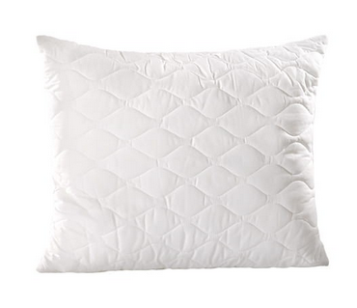

**Pozycja nr 2.8 –** Koc – „KO” – wymiary: dł. 200cm x szer.160cm

Koc wykonany z wysoko jakościowego materiału, który zachowuje głębię barwy oraz kształt po wielu praniach . Koc obszyty jest po obwodzie lamówką w tym samym kolorze co koc. Skład materiału to 15% bawełny, 85% akrylu, gramatura min. 460g/m2. . Należy zaproponować co najmniej trzy kolory oraz wzory koca . Kolor i wzór koca ustalić z Zamawiającym . Kolor i wzór koca nie może mieć wpływu na cenę. Kolor np. beż ,szary , wzór np. krata.

**Pozycja nr 2.9 -** Szafa ubraniowa 2osobowa – „SU-2” – wymiary; szer.80cm x gł.50cm x wys.200cm

Szafa ubraniowa dwu osobowa wykonana z trójwarstwowej płyty wiórowej w klasie higieny E-1 pokrytej obustronnie warstwą melaminy o podwyższonej odporności na ścieranie, w kolorze np. buk lub podobny. Wieniec górny, dolny, korpus, drzwi, półki wykonane z płyty o grubości 18 mm. Tylna ścianka szafy wykonana z płyty typu HDF o grubości 3,2 mm w kolorze białym. Tylna ścianka wyposażona po dwa wywietrzniki w kolorze białym, rozmieszczone w części dolnej i górnej szafy. Całość połączona w taki sposób , aby miejsce łączenia było niewidoczne. Łączenie może być wykonane za pomocą złączy np. typu konfirmant, kołków, złączy meblowych mimośrodowych. Drzwi wyposażone w wysokiej klasy zawiasy meblowe z puszką o średnicy 35 mm i kącie otwarcia np.110 stopni. Każde drzwi wyposażone w metalowe uchwyty w kolorze ALU o rozstawie 128 mm oraz zamek nie gorszy niż np. ZMB-1. Szafa posiada w górnej i dolnej części półki, z możliwością regulacji „+/-„ 5 cm lub zamocowane na stałe . Sposób mocowania półek ustalić z Zamawiającym i nie może on mieć wpływu na cenę. Szafa dzielona na dwie równe części pionowym elementem wykonanym z płyty. W każdej z części zamontowane metalowe podwójne wieszaki . umożliwiające powieszenie ubrania. Szafa posiada stopki o wysokości 3 cm, zamocowane w dolnym wieńcu z możliwością regulacji wysokości od środka .Wszystkie krawędzie oklejone doklejką PCV o grubości 2mm. w kolorze płyty. Kolor płyty np. buk D 381 firmy Kronopol Żary.

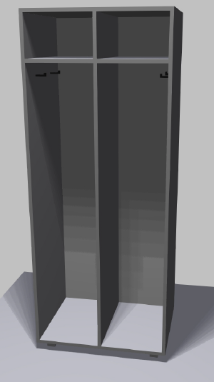

**Pozycja nr 2.10 –** Stolik – „STT” – wymiary: szer.80cm x gł.80cm x wys. 75cm

Podstawa stołu złożona z czterech nóg wykonanych z metalu, w postaci chromowanych stalowych rur. Wysokość stołu dostosowana do standardowych krzeseł. Blat wykonany z płyty wiórowej obustronnie melaminowanej o grubości 18 mm w klasie chigieny E-1. Wszystkie krawędzie oklejone doklejką PCV2 o grubości 2mm. w kolorze płyty. Kolor płyty np. buk D 381 firmy Kronopol Żary.

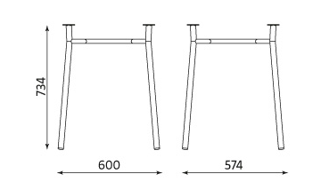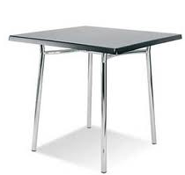

**Pozycja nr 2.11 –** Krzesło typu ISO SKAJ – „K-2”

Krzesło na metalowej ramie wykonane z profilu owalnego stalowego 30x15x1,5mm

Stelaż ramy może być pokryty -powłoką galwaniczna :chrom

Szkielet siedziska i oparcia wykonany jest z profilowanej sklejki o grub.4,8.W wersji tapicerowanej siedzisko pokryte jest pianka tapicerska o gęstości 25kg/m2 ,oparcie zaś pianka tapicerska o gęstości 21kg /m2. Całość jest tapicerowana przy użyciu materiałów o dobrych właściwościach użytkowych. Siedzisko i oparcie posiada osłony maskujące wykonane z tworzywa sztucznego w kolorze czarnym.

-Krzesło można składać w stos, max 10 szt.

Podstawowe wymiary krzesła :

Wysokość nie mniejsza niż 820mm,szerokość całkowita krzesła nie mniejsza niż 545mm,wysokość oparcia nie mniejsza niż 350mmwysokość od podłożą do siedziska 470mm,głębokość siedziska nie mniejsza niż 415mm, szerokość siedziska nie mniejsza niż 475.

Wymagania dotyczące tapicerki : Tkanina typu skaj wyglądem przypominająca skórę naturalną z delikatnie widoczną fakturą odpowiadającą naturalnej strukturze. Materiał składa się w 100% z Poliestru pokrytego warstwą PCV gramaturze 460 g/m2. Skaj musi być łatwy w utrzymaniu czystości,. Gramatura: 460 g/m2, Odporność na ścieranie: ≥30 000 cykli Martindale, Trudnozapalność: N oznacza niepalność: EN 1021-1, EN 1021-2, BS 5852-1. Kolor skaju ustalić z Zamawiającym . Wybór koloru nie może mieć wpływu na cenę.

**ISO WOOD**

**Pozycja nr 2.12 -** Kosz na śmieci – „KS” – wymiary: szer. 36cm x gł. 29cm wys. 48cm

Kosz na śmieci wykonany z wysokiej jakości. Kosz posiada pokrywę, która jest otwierana ręcznie. Jej konstrukcja ma pozostawiać zawartość kosza stale zamkniętą i niewidoczną. Wraz z koszem należy dostarczyć worki na odpady w ilości 50 szt. Kosz o pojemności min. 35litrów, worki o pojemności 35 litrów.

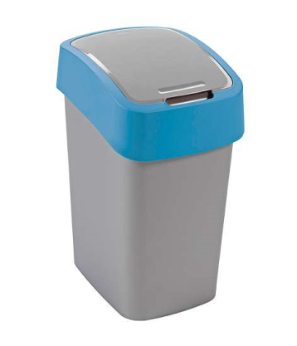 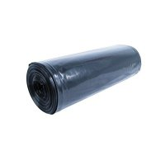

**Pozycja nr 2.13** – Parawan – „PAR” - wymiary: szer.94cm x wys.165cm x gł. 58cm

Parawan wykonany z metalowych rur malowanych proszkowo na kolor biały posiadający kółka z blokadą toczenia. Stelaż parawanu wypełniony ekranem wykonanym z elanobawełny w kolorze np. niebieskim

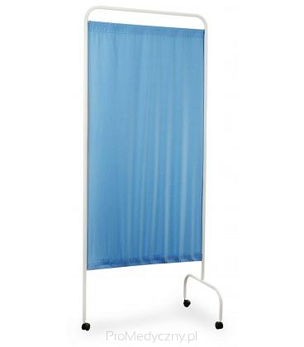

**Pozycja nr 2.14** – Szafka nocna - „SN” - wymiary: szer.45cm x gł.45cm x wys.50cm

Szafka nocna wykonana z trójwarstwowej płyty wiórowej w klasie higieny E-1 pokrytej obustronnie warstwą melaminy o podwyższonej odporności na ścieranie. Wszystkie elementy szafki takie jak: korpus przody wykonane z płyty wiórowej pokrytej melaminą o grubości 18mm. Tył szafki wykonany z płyty HDF o grubości 3,2mm w kolorze białym lub w kolorze korpusu. Szafka w górnej części posiada szufladę typu metabox . Boki szuflady metalowe w kolorze szarym. Spód szuflady wykonany z płyty. W pozostałej części drzwi. Drzwi w szafce wyposażone wysokiej jakości metalowe zawiasy z puszką o średnicy 35mm posiadające system samo dociągu drzwi. Zawiasy mają zapewnić kąt otwarcia 107- 110 stopni. Przód szuflady, drzwiczki wyposażone w metalowe uchwyty w kolorze ALU. Sposób mocowania drzwi - prawe/lewe należy ustalić z zamawiającym. Sposób mocowania drzwi nie może mieć wpływu na cenę. Szafka posiada stopki o wysokości 3cm zamocowane w dolnym wieńcu. Regulacja ,poziomowanie odbywa się od środka szafki. .Wszystkie krawędzie oklejone doklejką PCV o grubości 2mm. Całość połączona w taki sposób aby miejsca łączenia były niewidoczne. Łączenie może być wykonane za pomocą konfirmantów, kołków, złączy meblowych mimośrodowych. Kolor płyty meblowej dąb Palermo jasny D 2609 firmy np. KRONOPOL ŻARY.

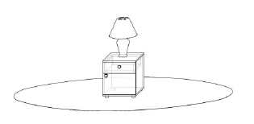

**Pozycja nr 2.15 –** Stolik komputerowy - „STK” - wymiary: dł.120cm x gł.60cm x wys.75cm

Stolik komputerowy wykonany z trójwarstwowej płyty wiórowej w klasie higieny E-1 pokrytej obustronnie warstwą melaminy o podwyższonej odporności na ścieranie . Wszystkie elementy stolika wykonane z płyty o grubości 18mm. Blat osadzony z lewej strony na nodze płycinowej wykonanej z płyty, z drugiej strony na szafce na komputer. Szafka o szerokości 35cm nie posiada tylnej ścianki. Z boku od wewnętrznej strony wywiercony przepust kablowy o średnicy 60mm. Szafka na komputer osadzona na stopkach o wysokości 30cm, a noga posiada regulatory. Noga i szafka połączona blendą o wysokości 40cm. Między nogą a szafką znajduje się ruchoma półka na klawiaturę. Wszystkie krawędzie oklejone doklejką PCV o grubości 2mm . Kolor płyty np. buk D 381 firmy Kronopol Żary.

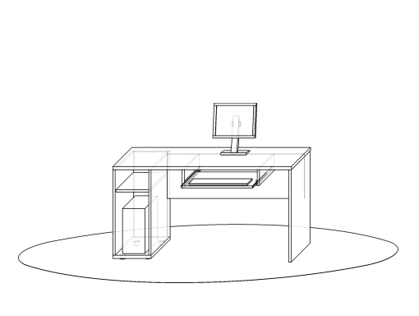

**Pozycja nr 2.16 –** Krzesło obrotowe – „F-1”

Charakterystyka krzesła:

Siedzisko jest tapicerowane pianką tapicerską o gęstości 25 kg/m3 oraz tkaniną z włókna syntetycznego. Oparcie zaś jest tapicerowane pianką tapicerską o gęstości 21 kg/m3 oraz tkaniną z włókna syntetycznego. Tapicerka z włókna syntetycznego o składzie 100% włókno poliolefin o ścieralności minimum 40 000 cykli Martindale’a, posiadające atest niepalności PN-EN 1021.1 Tkanina jest nietoksyczna i posiada atest higieniczności potwierdzony odpowiednim atestem, który należy załączyć do oferty. Zamiennie zamiast tkaniny może być zastosowana skaj o składzie 100% poliester pokryty warstwą PCV . Materiał musi być łatwo zmywalny . Skaj musi posiadać atest trudnopalności. Kolor do wyboru przez Zamawiającego. Do oferty należy załączyć wzornik kolorów np. 4. Rodzaj użytego materiału nie może mieć wpływu na cenę. Kolor np. szary

* Krzesło obrotowe z mechanizmem CPT.
* Miękkie, tapicerowane siedzisko i oparcie z wyprofilowanym podparciem lędźwi (ergonomiczne).
* Szkielet siedziska wykonany z profilowanej sklejki o grubości 7,5mm, natomiast szkielet oparcia - ze sztucznego tworzywa.
* Siedzisko pokryte pianką tapicerską o gęst. 25 kg/m3 (grub. 40 mm), oparcie – 21 kg/m3 (grubość 40 mm + profilujący element).
* Siedzisko i oparcie posiada osłony maskujące wykonane z tworzywa sztucznego w kolorze czarnym.
* Stałe podłokietniki z miękkiego tworzywa (poliuretan).
* Pięcioramienna nylonowa podstawa.

Samohamowne kółka do powierzchni dywanowych lub do powierzchni twardych.

Podstawowe wymiary:

* Wysokość całkowita regulowana w zakresie: 970-1155 mm.
* Wysokość siedziska regulowana w zakresie: 445-575 mm.
* Szerokość siedziska: 460 mm.

Głębokość siedziska regulowana w zakresie: 440-470 mm.

* Krzesło wyposażone w mechanizm CPT z możliwością:

- regulacji głębokości siedziska za pomocą śruby,

- regulacji kąta pochylenia oparcia ( od +17˚ do -6˚ ),

- blokady kąta odchylenia oparcia w wybranej pozycji za pomocą śruby,

- regulacji wysokości oparcia za pomocą śruby.

Regulacja wysokości krzesła przy pomocy pneumatycznego podnośnika.

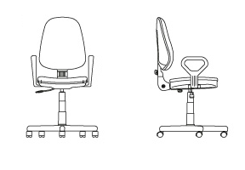

Wymagane dokumenty, które należy załączyć do oferty:

1. Protokół Oceny Ergonomicznej
2. Atest niepalności dla tkaniny

**Pozycja nr 2.17 –** Biurko – „BP-1” – wymiar: szer.140cm x gł.70cm x wys. 75cm

Biurko wykonane z trójwarstwowej płyty wiórowej w klasie higieny E-1 pokrytej obustronnie warstwą melaminy o podwyższonej odporności na ścieranie. Blat wykonany z płyty wiórowej o wysokiej, jakości pokrytej dwustronnie melaminą o grubości 18mm, wsparty z prawej lub lewej strony na szafce z szufladami. Szafka na stopkach montowana pod blat o wymiarach zewnętrznych: szerokości—43cm, wysokości 75cm pomniejszona o grubość blatu, głębokości –60cm. Spód szafki wykonany z płyty wiórowej o grubości 18mm reszta z płyty o grubości 18mm. Szafki wyposażona w cztery szuflady typu metabox oraz piórnik. Wszystkie elementy wysuwane zamykane zamkiem centralnym. Pozostała część blatu wsparta na nodze wykonanej z płyty wiórowej melaminowej o grubości 18mm. Nogi zaopatrzone w regulatory wysokości. Noga z szafką połączona blendą wykonaną z płyty wiórowej melaminowej. Biurko zaopatrzone w półkę na klawiaturę wysuwaną spod blatu. Półka wykonana z płyty wiórowej melaminowej o grubości 18 mm. Wymiary półki szerokość-70cm, głębokośc-40cm, grubości-18mm. Prowadnice półki metalowe, rolkowe. Prześwit między blatem a półką-7cm. W blacie zamontowane dwie przelotki na kable –uzgodnić z Zamawiającym miejsce montażu. Blendy-fronty biurka zabudowane płytą o grubości 18 mm i o wysokości 40 cm liczonej od powierzchni wewnętrznej blatu. Wszystkie krawędzie oklejone doklejką PCV o grubości 2mm. Biurko prawe lub lewe do wyboru. Kolor biurka np. buk D 381 firmy Kronopol Żary.

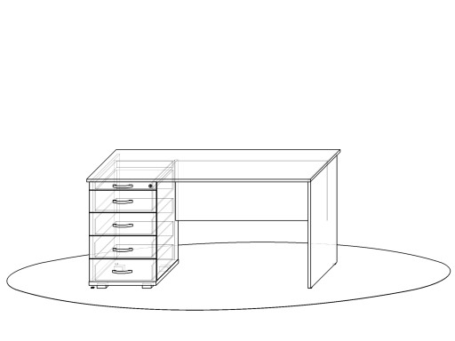

**Pozycja nr 2.18 –** Krzesło obrotowe – „F-2”

Fotel obrotowy na kółkach

* Szkielet siedziska i oparcia wykonany jest ze sklejki o grubości odpowiednio 10,5 oraz 9 mm.
* Szkielety pokryte są gąbką wylewaną o gęstości: 50 kg/m3 i grubości: siedzisko – 40 mm, oparcie - 35 mm.
* Ruchome siedzisko odchylające się synchronicznie z oparciem w stosunku 1:2.
* Łatwa regulacja siły oporu oparcia.
* Możliwość blokady siedziska i oparcia w pięciu pozycjach.
* *Anti-Shock* – zabezpieczenie przed uderzeniem oparcia w plecy użytkownika po zwolnieniu blokady ruchu.
* Regulowane podłokietniki.
* Nowoczesna i stabilna pięcioramienna podstawa: 5-ramienna podstawa nylonowa czarna
* Samohamowne kółka do powierzchni dywanowych – ø 50mm.
* Tkaniną z włókna syntetycznego. Tapicerka z włókna syntetycznego o składzie 100% włókno poliolefin o ścieralności minimum 40 000 cykli Martindale’a, posiadające atest niepalności PN-EN 1021.1 Tkanina jest nietoksyczna i posiada atest higieniczności potwierdzony odpowiednim atestem, który należy załączyć do oferty. Kolor do wyboru przez Zamawiającego

Rodzaj koloru nie może mieć wpływu na cenę. Kolor np. szary.

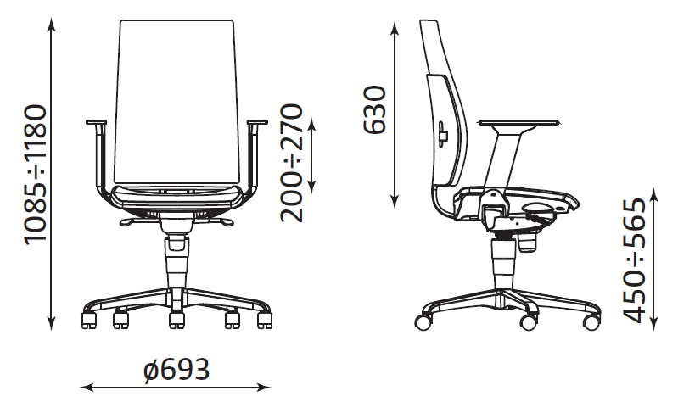

Atesty i certyfikaty

1. Protokół Oceny Ergonomicznej
2. Atest niepalności dla tkaniny

**Pozycja nr 2.19 –** Szafa aktowa – „SA-1” – wymiary:szer.80cm x gł. 42cm x wys. 220cm

Szafa aktowa wykonana z trójwarstwowej płyty wiórowej w klasie higieny E-1 pokrytej obustronnie warstwą melaminy o podwyższonej odporności na ścieranie. Wieniec górny, dolny, korpus, drzwi, półki wykonane z płyty o grubości 18mm. Tylna ścianka szafy wykonana z płyty typu HDF o grubości 3,2 mm w kolorze białym. Całość połączona w taki sposób, aby miejsce łączenia było niewidoczne. Łączenie może być wykonane za pomocą złączy np. typu konfirmant, kołków, złączy meblowych mimośrodowych. Szafy posiadają wykonane z płyty drzwi. Drzwi wyposażone w wysokiej, jakości zawiasy meblowe z puszką o średnicy 35mm, wyposażone w system samo dociągu. Zawiasy zapewniają kąt otwarcia 107-110 stopni. Drzwi zamykane na zamek z trzy punktowym systemem ryglowania tzw. zamek BASKWILOWY. Lewe skrzydło drzwiowe wyposażone w listwę przymykową. Drzwi posiadają uchwyty metalowe o rozstawie 128 mm w kolorze ALU. Szafa aktowa posiada 4 ruchome półki rozmieszczone w taki sposób, aby umożliwiały swobodne umieszczenie segregatorów A-4, Regulacja półek ” plus, minus” 5cm. Piąta półka umieszczona na środku wysokości na stałe. Szafa posiada stopki o wysokości 3cm, zamocowane w dolnym wieńcu. Regulacja odbywa od środka regału, w zakresie 1, 5cm Wszystkie krawędzie elementów płytowych oklejone doklejką PCV o grubości 2mm . Kolor płyty np. buk D 381 firmy Kronopol Żary.

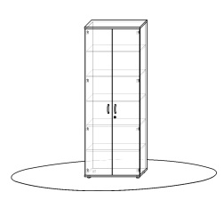

**Pozycja nr 2.20 –** Biurko narożne z dostawką – „BNP”

wymiary: dł.160/70cm x szer.200/60cm x wys.75cm

Biurko narożne wykonane z trój warstwowej płyty wiórowej w klasie higieny E-1 pokrytej obustronnie warstwą melaminy o podwyższonej odporności na ścieranie. Blat wykonany z płyty wiórowej o wysokiej, jakości pokrytej dwustronnie melaminą o grubości min. 28mm wsparty z jednej strony na szafce z szufladami. Szafka na stopkach o wysokości 3cm, zamocowane w dolnym wieńcu. Regulacja odbywa od się środka regału, w zakresie 1, 5cm. Szafka o wymiarach zewnętrznych: szerokości—45cm, wysokości 75cm pomniejszona o grubość blatu, głębokości –60cm. Spód szafki wykonany z płyty wiórowej o grubości 18mm reszta z płyty o grubości 18mm. Szafka wyposażona w cztery szuflady typu metabox mają zapewnić bezusterkową pracę przy minimum 80 tysiącach cykli pod obciążeniem – prowadnice zapewniające ¾ wysuwu oraz piórnik. Wszystkie elementy wysuwane zamykane zamkiem centralnym. Pozostała część blatu wsparta na nogach wykonanych z płyty wiórowej obustronnie pokrytej melaminą o grubości 18mm. Nogi zaopatrzone w regulatory wysokości. Nogi połączone blendami wykonanymi z płyty wiórowej pokrytej obustronnie melaminą. Biurko zaopatrzone w półkę na klawiaturę wysuwaną spod blatu. Półka wykonana z płyty wiórowej obustronnie pokrytej melaminą o grubości 18mm. Wymiary półki szerokość-70cm, głębokośc-40cm, grubości-18mm. Prowadnice półki metalowe, rolkowe. Prześwit między blatem a półką-7cm. W blacie zamontowane dwie przelotki na kable – uzgodnić z zamawiającym miejsce montażu. Blendy-fronty biurka zabudowane płytą o grubości 18 mm i o wysokości 40 cm liczonej od powierzchni wewnętrznej blatu. Wszystkie krawędzie oklejone taśmą PCV o grubości 2mm PCV i szerokości odpowiadającej grubości zastosowanej płyty. Kolor płyty np. buk D 381 firmy Kronopol Żary. Układ biurka prawy lub lewy ustalić z Zamawiającym. Wybór układu biurka nie może mieć wpływu na cenę.

Wykonać zgodnie z rysunkiem.

**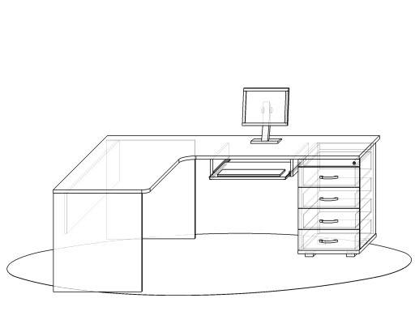**

**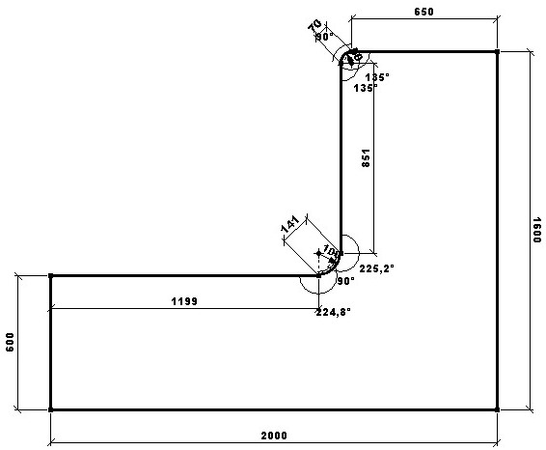**

**Dostawka do biurka** - wymiary: szer.160cm x gł.40cmx wys.75cm

Dostawka do biurka wykonana z trój warstwowej płyty wiórowej w klasie higieny E-1 pokrytej obustronnie warstwą melaminy o podwyższonej odporności na ścieranie. Blat dostawki wykonany z płyty wiórowej o wysokiej jakości pokrytej dwustronnie melaminą o grubości min. 28mm , wsparty na nogach rurowych fi 60 mm z regulacją wysokości. Należy uwzględnić mocowanie do biurka . Wszystkie krawędzie oklejone taśmą PCV o grubości 2 mm w tym samym kolorze. Nogi malowane w kolorze RAL 9006 ALUMINIUM STRUKTURA .Kolor płyty np. buk D 381 firmy Kronopol Żary.

Wykonać zgodnie z rysunkiem.

**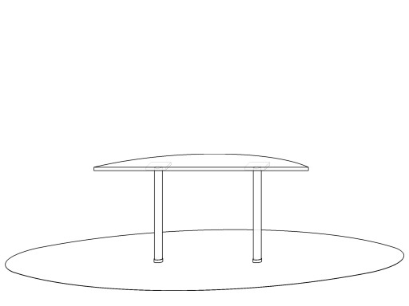**

**Pozycja nr 2.21 –** Szafka wisząca **-** „SZW”- wymiary: szer.80cm x gł.32cm x wys. 75cm

Szafka wisząca wykonana z trójwarstwowej płyty wiórowej w klasie higieny E-1 pokrytej obustronnie warstwą melaminy o podwyższonej odporności na ścieranie. Wszystkie elementy szafki takie jak: korpus przody wykonane z płyty wiórowej pokrytej melaminą o grubości 18mm. Tył szafki wykonany z płyty HDF o grubości 3,2mm w kolorze białym lub w kolorze korpusu. W środku szafeki wiszącej dwie ruchome półki. Półki mają być mocowane przy pomocy systemu zapobiegajacemu przypadkoweemu wypadnięcu w wyszarpnięciu . Drzwi w szafce wyposażone wysokiej jakości metalowe zawiasy z puszką o średnicy 35mm posiadające system samo dociągu drzwi. Zawiasy mają zapewnić kąt otwarcia 107- 110 stopni. Przód szuflady, drzwiczki wyposażone w metalowe uchwyty w kolorze ALU Szafkia zamocowana na metalowej listwie za pomocą zawieszek umożliwijących regulację w pionie i poziomie.. Wszystkie krawędzie szafki oklejone doklejką PCV o grubości 2mm.i szerokości odpowiadajacej grubości płyty.

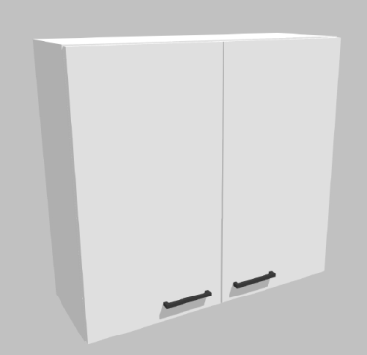

**Pozycja nr 2.22 –** Stół okrągły – „STM” – wymiary: średnica 150cm x wys. 75cm

Blat stołu wykonany z trójwarstwowej płyty wiórowej w klasie higieny E-1 pokrytej obustronnie warstwą melaminy o podwyższonej odporności na ścieranie. Wszystkie krawędzi blatu oklejone doklejką PCV o grubości 2mm. Grubość blatu min. 28mm. Blat wsparty na stelażu metalowym o 4 nogach wykonanych z profilu zamkniętego o przekroju kwadratowym 50 x 50 x 1.5mm z regulacją wysokości połączonych ze sobą skręcanymi metalowym profilem zamkniętym o wymiarach 40 x 20 x 1.5mm. Stelaż malowany proszkowo na kolor szary. Kolor blatu np. buk D 381 firmy Kronopol Żary.

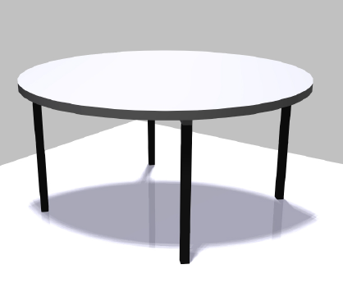

**Pozycja nr 2.23 –** Szafa aktowa – „SA-2” – wymiary: szer. 80cm x gł. 42cm x wys. 200cm

Szafa aktowa wykonana z trójwarstwowej płyty wiórowej w klasie higieny E-1 pokrytej obustronnie warstwą melaminy o podwyższonej odporności na ścieranie. Wieniec górny, dolny, korpus, drzwi, półki wykonane z płyty o grubości 18mm. Tylna ścianka szafy wykonana z płyty typu HDF o grubości 3,2 mm w kolorze białym. Całość połączona w taki sposób, aby miejsce łączenia było niewidoczne. Łączenie może być wykonane za pomocą złączy np. typu konfirmant, kołków, złączy meblowych mimośrodowych. Szafy posiadają wykonane z płyty drzwi. Drzwi wyposażone w wysokiej, jakości zawiasy meblowe z puszką o średnicy 35mm, wyposażone w system samo dociągu. Zawiasy zapewniają kąt otwarcia 107-110 stopni. Drzwi zamykane na zamek z trzy punktowym systemem ryglowania tzw. zamek BASKWILOWY. Lewe skrzydło drzwiowe wyposażone w listwę przymykową. Drzwi posiadają uchwyty metalowe o rozstawie 128 mm w kolorze ALU. Szafa aktowa posiada 4 ruchome półki rozmieszczone w taki sposób, aby umożliwiały swobodne umieszczenie segregatorów A-4, Regulacja półek ” plus, minus” 5cm. Szafa posiada stopki o wysokości 3cm, zamocowane w dolnym wieńcu. Regulacja odbywa od środka regału, w zakresie 1, 5cm Wszystkie krawędzie elementów płytowych oklejone doklejką PCV o grubości 2mm . Kolor płyty np. buk D 381 firmy Kronopol Żary.

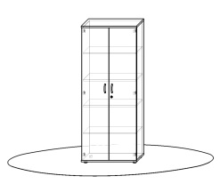

**Pozycja nr 2.24 –** Regał otwarty – „RO-1” – wymiary szer.80cm x gł.42cm x wys.200cm

Regał aktowy wykonany z trójwarstwowej płyty wiórowej w klasie higieny E-1 pokrytej obustronnie warstwą melaminy o podwyższonej odporności na ścieranie. Wieniec górny, dolny, korpus, półki wykonane z płyty o grubości 18mm. Tylna ścianka szafy wykonana z płyty typu HDF o grubości 3,2 mm w kolorze białym. Całość połączona w taki sposób, aby miejsce łączenia było niewidoczne. Łączenie może być wykonane za pomocą złączy np. typu konfirmant, kołków, złączy meblowych mimośrodowych. Regał aktowy posiada 4 ruchome półki rozmieszczone w taki sposób, aby umożliwiały swobodne umieszczenie segregatorów A-4, Regulacja półek ” plus, minus” 5cm. Szafa posiada stopki o wysokości 3cm, zamocowane w dolnym wieńcu. Regulacja odbywa od środka regału, w zakresie 1, 5cm Wszystkie krawędzie elementów płytowych oklejone doklejką PCV o grubości 2mm . Kolor płyty np. buk D 381 firmy Kronopol Żary.

**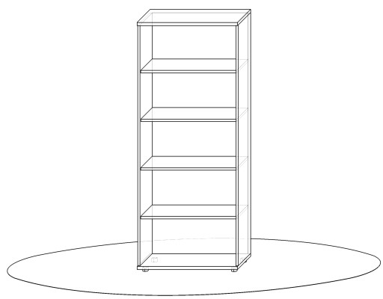**

**Pozycja nr 2.25 -** Wieszak „WM”

Wieszak wykonany z metalu, srebrny chromowany. Solidna , stabilna podstawa , która posiada miejsce na parasol. W części górnej miejsce na wieszanie ubrań. Wysokość wieszaka 182cm, wielkość okrągłej podstawy średnica 30 cm.

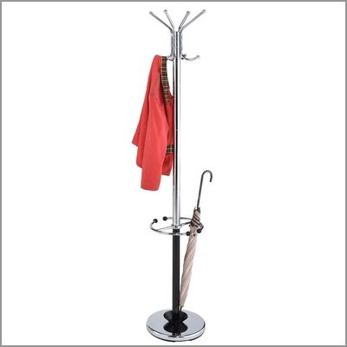

**Pozycja nr 2.26 –** Stół – „STM-3” – wymiary: dł. 80cm x szer.80cm x wys. 75cm

Blat stołu wykonany z trójwarstwowej płyty wiórowej w klasie higieny E-1 pokrytej obustronnie warstwą melaminy o podwyższonej odporności na ścieranie. Wszystkie krawędzie blatu oklejone doklejką PCV o grubości 2mm. Grubość blatu 18mm. blat wsparty na stelażu metalowym o 4 nogach wykonanych z profilu zamkniętego o przekroju kwadratowym 50 x 50 x 1.5mm z regulacją wysokości połączonych ze sobą skręcanymi metalowym profilem zamkniętym o wymiarach 40 x 20 x 1.5mm. Stelaż malowany proszkowo na kolor szary. Kolor blatu np. buk D 381 firmy Kronopol Żary.

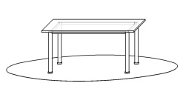

**Pozycja nr 2.27 -** Szafka gospodarcza – „SG-1” – wymiary: szer.80cm x gł. 50cm x wys. 85cm

Szafka gospodarcza wykonana z trójwarstwowej płyty wiórowej w klasie higieny E-1 pokrytej obustronnie warstwą melaminy o podwyższonej odporności na ścieranie. Wieniec górny, dolny, korpus, drzwi, półki wykonane z płyty o grubości 18mm. Tylna ścianka szafy wykonana z płyty typu HDF o grubości 3,2 mm w kolorze białym. Blat wykonany z laminatu HPL w technologi postforming o grubości 38mm i zaobleniu R8-U lub R5-U. Całość połączona w taki sposób, aby miejsce łączenia było niewidoczne. Łączenie może być wykonane za pomocą złączy np. typu konfirmant, kołków, złączy meblowych mimośrodowych. Szafka posiada wykonane z płyty drzwi. Drzwi wyposażone w wysokiej, jakości zawiasy meblowe z puszką o średnicy 35mm, wyposażone w system samo dociągu. Zawiasy zapewniają kąt otwarcia 107-110 stopni. Drzwi zamykane na zamek. Drzwi posiadają uchwyty metalowe o rozstawie 128 mm w kolorze ALU. Szafka gospodarcza posiada 1 półkę. Nad drzwiczkami znajdują się dwie szuflady . Szuflady typu metabox. Szafka posiada stopki o wysokości 3cm, zamocowane w dolnym wieńcu. Regulacja odbywa się od środka regału, w zakresie 1, 5cm Wszystkie krawędzie elementów płytowych oklejone doklejką PCV o grubości 2mm. Kolor płyty np. buk. Szafka posiada blat wykonany z laminatu HPL w technologi postforming o grubości 38mm i zaobleniu R8-U lub R5-U. np. typu Consuela D 1007 firmy Kronopol Żary.

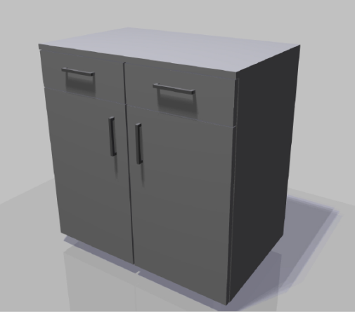

**Pozycja nr 2.28** – lodówka wolnostojąca – „CHZ-2”

wymiary: szer.54cm x gł. 60cm x wys.84cm

Chłodziarko-zamrażarka wolnostojąca w kolorze białym zasilana elektrycznie 2220-240V. drzwi wyposażone w antybakteryjną uszczelkę.

|  |  |
| --- | --- |
| Pojemność: | |
| Pojemność całkowita brutto: | 120 l |
| Pojemność chłodziarki netto: | 101 l |
| Pojemność zamrażarki netto: | 13 l |
| Parametry: | |
| Klasa efektywności energetycznej: | A+ |
| Zużycie energii na dobę (kWh): | 0,46 kWh |
| Zużycie energii na rok (kWh): | 169 kWh |
| Zdolność zamrażania: | 2 kg / 24godz. |
| Czas przechowywania bez zasilania: | 10 godz. |
| Sterowanie: | Mechaniczne |
| System chłodzenia: | Statyczny |
| Czynnik chłodniczy: | R600a |
| Poziom emisji hałasu [dB(A)]: | 40 dB(A) re 1pW |
| Specyfikacja | |
| Możliwość przełożenia drzwi: | Tak |
| Specyfikacja - Chłodziarka | |
| Oświetlenie wnętrza: | Standardowe |
| Pojemnik na warzywa i owoce: | Standardowy |
| Półki: | Szklane / 2 |
| Półki na drzwiach: | Pełna szerokość / 3 |
| Pojemnik na nabiał: | Tak |
| Tacka na jajka: | 1 |
| Rozmrażanie: | Automatyczne |
| Specyfikacja - Zamrażarka | |
| Liczba komór: | Klapa / 1 |
| Kostki lodu: | tacka na lód |
| Rozmrażanie: | Ręczne |

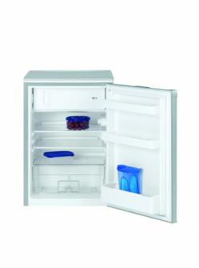

**Pozycja nr 2.29 –** Czajnik bezprzewodowy – „CZE”

Czajnik elektryczny wykonany z białego tworzywa, o pojemności 1,5 litra. Posiada nylonowy filtr,płaską grzałkę o mocy 2400W. Wyposażony jest również w antypoślizgową podstawę,automatyczny wyłącznik po ugotowaniu wody, bezpiecznik termiczny oraz zabezpieczenie przed włączeniem czajnika bez wody. Posiada zna CE

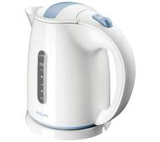

**Pozycja nr 2.30** – Szafka BHP metalowa – „SBHP” – szer.60cm x gł.48cm x wys.180cm

Szafka BHP wykonana z wysokiej jakości stali. Konstrukcja szafki jest wykonana metodą zgrzewania. Szafka posiada powłokę antykorozyjną oraz wymalowana jest metodą proszkową w kolorze RAL np. 7035. Szafka posiada dwie komory do chowania ubrań. Każda z komór wyposażona jest w stalową półkę oraz 2 haczyki na ubrania .Drzwi zamykane na zamek wyposażone w wizytownik . Szafa posiada możliwość poziomowania.

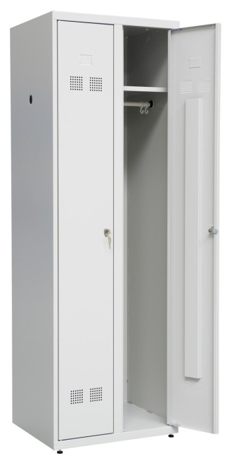

**Pozycja nr 2.31** – Ławka – „ŁW-1” – wymiary:dł.120cm x szer. 32cm x wys 40cm

Ławka wykonana z profili zamkniętych 30mm x 30mm x 2mm. Nogi zakończone plastikowymi ślizgaczami. Wszystkie elementy metalowe ławeczki spawane . Ławeczka malowana proszkowo na kolor RAL np.7035. Siedzisko w ławce wykonane z płyty wiórowej obustronnie obłożonej melaminą o grubości min 28mm . Krawędzie płyty obklejone doklejką PCV o grubości 2mm.

**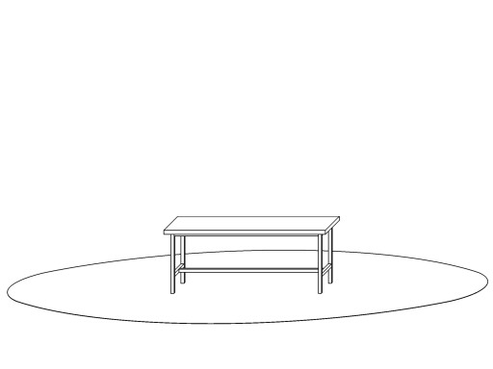**

**Pozycja nr 2.32 –** Stół – „STM-4” – wymiary: szer.100cm. x gl.100cm x wys. 75cm

Blat stołu wykonany z trójwarstwowej płyty wiórowej w klasie higieny E-1 pokrytej obustronnie warstwą melaminy o podwyższonej odporności na ścieranie. Wszystkie krawędzie blatu oklejone doklejką PCV o grubości 2mm. Grubość blatu 18mm. blat wsparty na stelażu metalowym o 4 nogach wykonanych z profilu zamkniętego o przekroju kwadratowym 50 x 50 x 1.5mm z regulacją wysokości połączonych ze sobą skręcanymi metalowym profilem zamkniętym o wymiarach 40 x 20 x 1.5mm. Stelaż malowany proszkowo na kolor szary. Kolor blatu np. buk D 381 firmy Kronopol Żary.



**Pozycja nr 2.33** – Stelaż na worki – „SW”

Uchwyt na worki mocowany do ściany wykonany z metalu przystosowanym do worków o pojemności 120 l. Uchwyt należy przykręcić do ściany w miejscu wskazanym przez Zamawiającego. Sposób mocowania uchwytu za pomocą kotew chemicznych . Mocowanie musi być mocne i stabilne. Stojak musi być malowany proszkowo odporny na rdzę. Wraz ze stojakiem należy dostarczyć 50 szt. worków o pojemności min. 120 l.

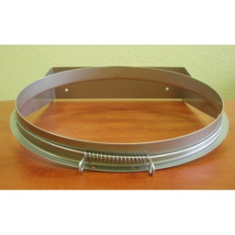 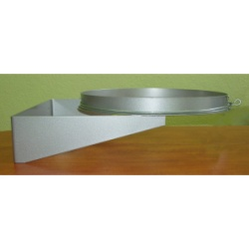 

**Pozycja nr 2.34** - Kosz na bieliznę - „KB” – wymiary: szer. 592mm x gł. 380mm x wys. 270mm

Kosz na bieliznę wykonany z wysoko gatunkowego tworzywa .Wykonany w technologii zapobiegającej zahaczaniu ubrań o kosz co pozwala na nie stosowaniu worków. Ażurowa konstrukcja umożliwia cyrkulację powietrza. Faktura kosza przypomina ratan.. Pojemność kosza 45 litrów. Kolor np. kremowy lub biały. Kolor uzgodnić z Zamawiającym. Wybór koloru nie może mieć wpływu na cenę.

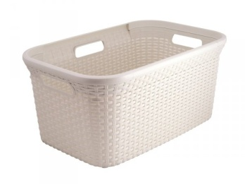

**Pozycja nr 2.35** - Miska do prania – „MP”

Miska do prania wykonana z wysoko gatunkowego tworzywa z uchwytami antypoślizgowymi. Pojemność miski 25 litrów. Kolor np. zielony

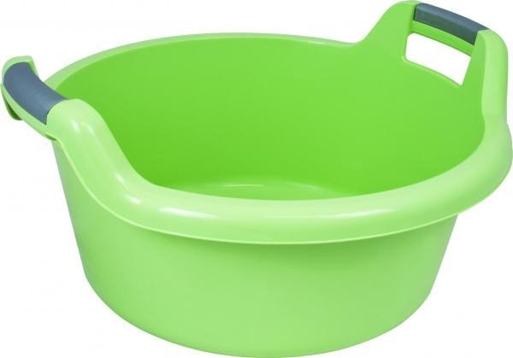

**Pozycja nr 2.36** - Pralka „PL” – wymiary: szer. 595mm x gł. 575mm x wys.845mm

Pralka wolnostojąca o pojemności 7 kg., ładowanie prania odbywa się od przodu, oddzielne ustawianie temperatury w sposób stopniowy,maxymalna prędkośc wirowania 1200 obr/min. I zmienna regulacja obrotów wirowania.Posiada również płynne opóźnienie startu prania. Posiada nóżki do rególowania poziomu. Ponad to pralka musi posiadać minimalne parametry takie jak:klasa efektywności energetycznej A+++, maxymalne roczne zużycie wody 9600 l/rok, maxymalne roczne zużycie prądu 175 kWh/rok, efektywność suszenia „B”, maxymalna moc przyłączeniowa 1850 W, maxymalny poziom hałasu 59/79 db. Pralka zasilana elektrycznie. 220 -240 V. Pralka posiada system prani anp. FreshCare+, kolor 15 stopni, program kolorowy.

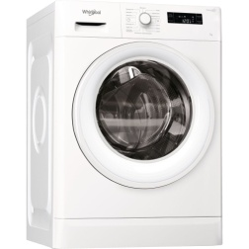Programy

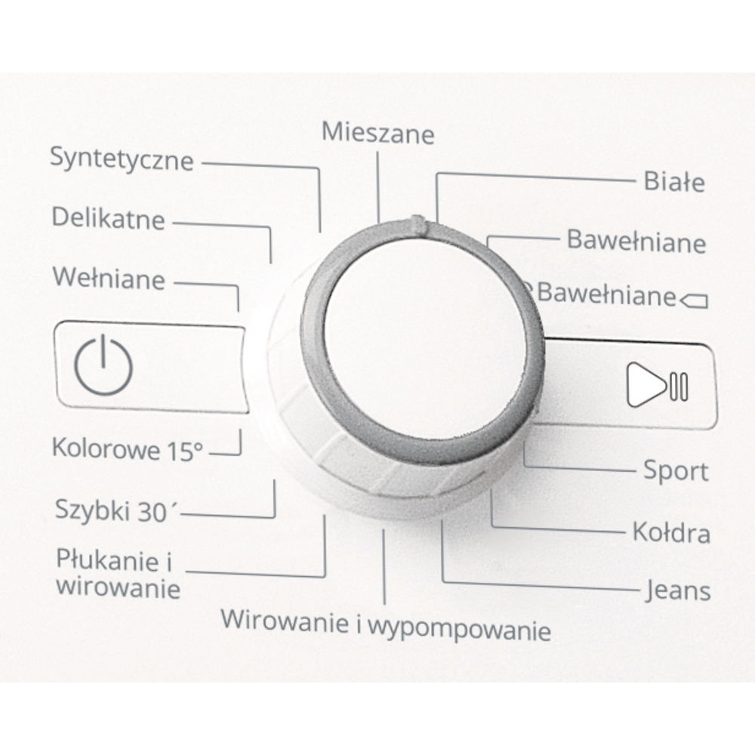

**Pozycja nr 2.37** - Suszarka stojąca – „SSZ”

Suszarka na pranie stojąca do użytku wewnętrznego oraz zewnętrznego ( możliwość wystawienia na balkon) wykonana z metalu malowana proszkowo. **Kolor np. szary**

Wymiary suszarki

* wysokość: 86 cm
* długość bez rozłożonych części bocznych: 101 cm
* długość z rozłożonymi częściami bocznym: 166 cm
* szerokość: 53 cm

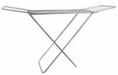

**Pozycja nr 2.38** - Wieszak wiszący na ścianie – „W-3” – wymiar: szer. 120cm. X wys. 120cm. X gł.1.8cm

Wieszak wykonany z trójwarstwowej płyty wiórowej w klasie higieny E-1 pokrytej obustronnie warstwą melaminy o podwyższonej odporności na ścieranie. W górnej części wieszaka na całej długości zamontowana półka o głębokości 20cm. Półka podparta podporami wykonanymi z płyty lub z metalu w kolorze wieszaków. Pod półką zamontowane 8 podwójnych metalowych wieszaków na ubrania w kolorze ALU. Wieszak przymocowany do ściany z pomocą kołków rozporowych w sposób niewidoczny. Miejsce mocowania bezwzględnie ustalić z Zamawiającym. Wszystkie krawędzie oklejone doklejką PCV o grubości 2mm. w kolorze płyty. Kolor płyty meblowej np. buk D 381 firmy Kronopol Żary.

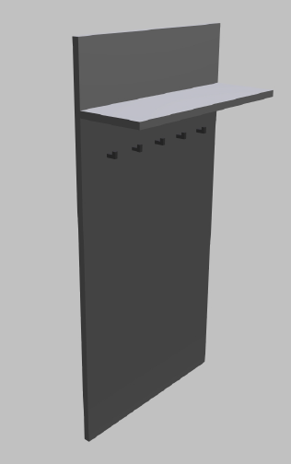 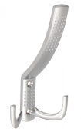

**Pozycja nr 2.39 –** Stolik – „STM-5” – wymiary: dł. 120cm x szer.80 x wys. 75cm

Blat stołu wykonany z trójwarstwowej płyty wiórowej w klasie higieny E-1 pokrytej obustronnie warstwą melaminy o podwyższonej odporności na ścieranie. Wszystkie krawędzie blatu obklejone doklejką PCV o grubości 2mm. Grubość blatu 18mm. blat wsparty na stelażu metalowym o 4 nogach wykonanych z profilu zamkniętego o przekroju kwadratowym 50 x 50 x 1.5mm z regulacją wysokości połączonych ze sobą skręcanymi metalowym profilem zamkniętym o wymiarach 40 x 20 x 1.5mm. Stelaż malowany proszkowo na kolor szary. Kolor blatu np. buk D 381 firmy Kronopol Żary.



**Pozycja nr 2.40** – Komplet wypoczynkowy - „KW-1”

Komplet wypoczynkowy składa się z sofy trzy osobowej i dwóch foteli.

Fotel składa się: rama fotela wykonana z drewna świerkowego bez sękowego, wyściółka, sprężyna falista , sprężyna typu bonel, wojłok, kokos szczecina bydlęca, pianka wysokoprężna typu „klatolina 2000”,materiał pikujący typu Wigolit. Wszystkie elementy montowane za pomocą śrub zamkowych. Elementy tapicerskie klejone klejem ekologicznym typu Wiktor. Materiał obiciowy mikrofibra o ścieralności 80 000cykli Martindela.

Sofa nie rozkładana składa się : z ramy wykonanej z drewna świerkowego bez sękowego. Luty stolarskiej lub sklejki liściastej, wyściółka, sprężyna falista , sprężyna typu bonel, wojłok, kokos szczecina bydlęca, pianka wysokoprężna typu „klatolina 2000”,materiał pikujący typu Wigolit. Wszystkie elementy montowane za pomocą śrub zamkowych. Elementy tapicerskie klejone klejem ekologicznym typu Wiktor. Materiał obiciowy mikrofibra o ścieralności 80 000cykli Martindela. Sofa posiada automat do rozkładania . Sposób rozkładania typu wersalka.

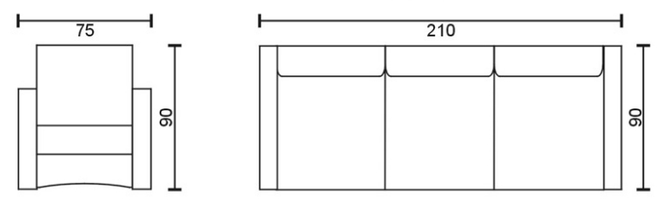

**Pozycja nr 2.41** – Stolik- „STP-3” – wymiar: szer.120cm x gł.60cm x wys.45cm tolerancja „+/-„ 3cm

Ława wykonana z trójwarstwowej płyty wiórowej w klasie higieny E-1 pokrytej obustronnie warstwą melaminy o podwyższonej odporności na ścieranie. Wszystkie elementy ławy wykonane z płyty o grubości 18mm. Nogi płycinowe stolika połączone ze sobą listwą wykonaną z płyty o grubości 18mm i szerokości 20cm. Nogi cofnięte w stosunku do obrysy blatu o 2cm. Wszystkie krawędzie oklejone doklejką PCV o grubości 2mm. Całość połączona w taki sposób, aby miejsce łączenia było niewidoczne. Kolor płyty np. buk D 381 firmy Kronopol Żary.

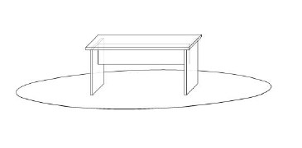

**Pozycja nr 2.42** – Sofa – „SF-2”

Opis produktu:

Rama sofy 3 osobowej rozkładanej : stal, epoksydowa/poliestrowa powłoka proszkowa

Stopki: tworzywo polipropylenowe

Nakładka wykończeniowa: tworzywo polietylenowe

Pokrycie sofy 3-osobowej: 100% bawełna

Pikowanie: watolina poliestrowa

Poduszka bez podszewki: włókno z poliestru

Materac: pianka poliuretanowa 28kg/m3, pikowanie watolinapoliestrowa,włóknina polipropylenowa

Tkanina :79% bawełna , 21% poliester

Wymiary - szerokość 200cm, głębokość 104cm, wysokość oparcia 91cm, wysokość siedziska 40cm

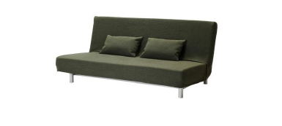

**Pozycja nr 2.43** - Lampka nocna - „LN” – wymiary: wys. 35cm, podstawa średnica 14cm

Lampka nocna wykonana z wysoko gatunkowego tworzywa sztucznego – podstawa i klosz. Klasa energetyczna A++, klasa ochronności 2-urządzenie elektryczne z podwójną izolacją . Lampka posiada przewód zasilający oraz wyłącznik w podstawie. Wraz z lampką należy dostarczyć dwa źródła światła typu LED o barwie ciepłej oraz mocy zalecanej przez producenta lampki. Kolor do uzgodnienia z Zamawiający. Wybór koloru nie może mieć wpływu na cenę.

**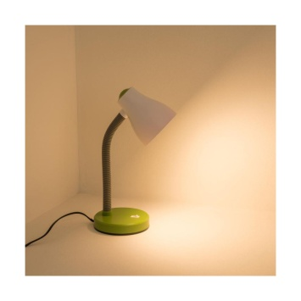**

**Pozycja nr 2.44** – Garnek z pokrywką **- „GZ-1”** - wymiary: wysokość-26cm, średnica- 40cm

Garnek w całości wykonany ze stali nierdzewnej  
• Pojemność: 32 litry  
• Średnica: 400 mm  
• Posiada nienagrzewające się, wielopunktowo zgrzewane uchwyty  
• Wyposażony w trójwarstwowe, kapsułowe dno, które gwarantuje odporność na korozję  
• Garnek przystosowany jest do użytkowania na kuchenkach gazowych, elektrycznych i indukcyjnych  
• Pokrywa do garnka w komplecie  
• Można myć w zmywarce

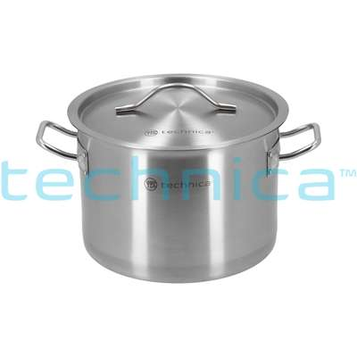

**Pozycja nr 2.45** - Warząchwie komplet – 6szt. - „WRZ”

Warząchwie wykonane z czystego drewna bukowego, o różnej wielkości i róznym przeznaczeniu. Warząchwie muszą posiadać atest PZH, dopuszczający do kontaktu z żywnością.

Komplet warząchwi składa się:

warząchwi typu szwedzkiego o długości: 200mm 1szt

300mm 1szt

400mm 1szt

warząchwi typu angielskiego o długości: 300mm 1szt

warząchwi typu bigosowego o długości: 420mm 1szt

warząchwi typu pierogowego o długości: 350mm 1sz

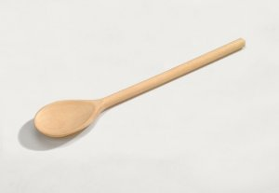 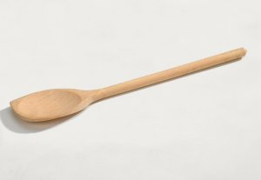 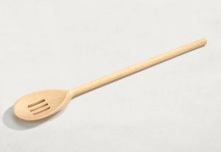

**Pozycja nr 2.46** - Noże zestaw -5 szt. – „NZ”

Noże wykonane ze stali nierdzewnej np. X30Cr13 z dodatkiem chromu, który zwiększa odporność na korozję. Twardość ostrza powinna być w przedziale 54-56 HCR, co pozwala na zachowanie przez dłuższy czas ostrości noża .oraz twardości ostrza co ułatwia krojenie. Noże wyposażone w ergonomiczną antypoślizgową rękojeść. Zestaw noży wyposażony w blok wykonany z tworzywa do przechowywania noży.

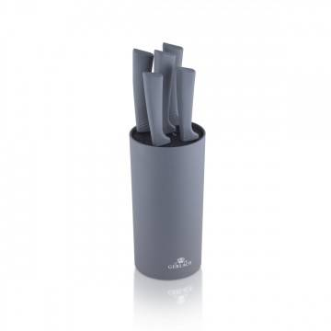 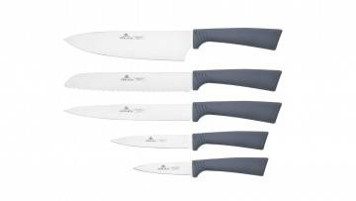

**Pozycja nr 2.47** - Kubek - „KU”

Kubek o pojemności 290 ml, wykonany jest ze szkła hartowanego, poddawanego specyficznej obróbce termicznej w celu zagwarantowania lepszej jakości i wytrzymałości na wstrząsy oraz uderzenia. Kubki przystosowane do mycia w zmywarce.

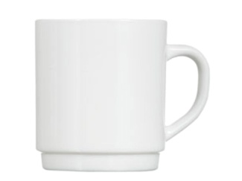

**Pozycja nr 2.48** - Szklanki – „SZK”

Szklanki wykonane z grubego szkła odpornego na zarysowania i uderzenia. Szklanki przeznaczone do mycia w zmywarce. Pojemność 350ml.

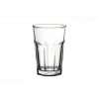

**Pozycja nr 2.49 – D**eska do krojenia **– „**DK”- wymiar 25cm x 19cm

Deska do krojenia wykonana z wysoko gatunkowego tworzywa. Kolor deski do ustalenia z Zamawiającym. Kolor nie może mieć wpływu na cenę

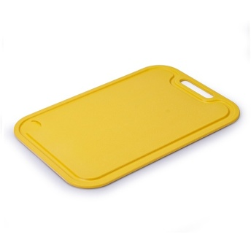

**Pozycja nr 2.50 –** Sztućce zestaw **-** „SZ”

Sztućce wykonane z najwyższej jakości nierdzewnej stali chirurgicznej. Ma to zapewnić odporność na rdzę oraz trwałość w użytkowaniu. Sztućce wykonane z grubego materiału min. 1,5mm. Ostrze noża polerowane na połysk. Sztućce muszą mieć możliwość mycia w zmywarce. Komplet zawiera: 1 x łyżka stołowa 19,5 cm, 1 x widelec stołowy 19,5 cm, 1 x nóż stołowy 20,5 cm (stal nierdzewna 13/0,) 1 x łyżeczka do herbaty 14,5 cm.

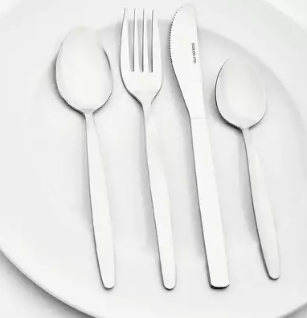

**Pozycja nr 2.51** - Talerze komplet - „TA”

Talerze wykonane z białego hartowanego szkła, poddane obróbce termicznej w celu zagwarantowania lepszej jakosci i wytrzymałości na wstrząsy i uderzenia. Talerz przystosowane do mycia w zmywarce oraz do użycia w kuchence mikrofalowej.

W skład kompletu wchodzi:  
1 x talerz deserowy o średnicy 19,5 cm  
1 x talerz głęboki o średnicy 21 cm  
1 x talerz obiadowy o średnicy 25 cm

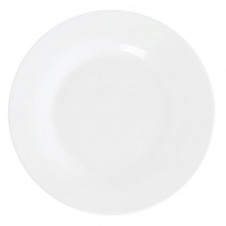 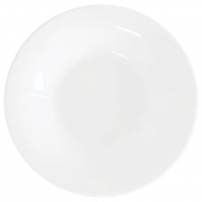 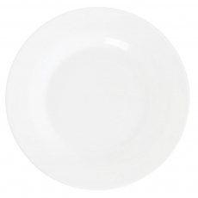

średnica 25cm średnica 21cm średnica 19,5cm

**Pozycja nr 2.52** - **Metalowy pojemnik na odpady – „MPO”–** wymiary: szer.1065mm x gł.450mm x wys.1095mm

Metalowy pojemnik do segregacji odpadów trzy komorowy musi cechować wysoka odporność mechaniczna, na wszelkiego rodzaju uderzenia, zarysowania itp. Konstrukcja zgrzewana oparta na profilach zamkniętych. W środku każdej przegrody zamontowana dwu elementowa rama wysuwana na prowadnicach teleskopowych do zawieszania worków. Do koszy należy dołączyć naklejki z piktogramami lub tabliczki, na których można umieścić informacje o rodzajach segregowanych odpadów np. papier, szkło, plastik. Każda komora posiada otwór wlotowy z samoczynnie zamykającą się uchylną klapą zapobiegającą przenikaniu nieprzyjemnych zapachów na zewnątrz kosza. Pojemniki mogą być wyposażone w regulowane stopki lub nóżki poziomujące, kółka obrotowe oraz ograniczniki otwarcia drzwiczek do 90°. Drzwi do pojemnika zamykane na zamek. Wokół otworów do wrzucania odpadów zamontowana gumowa uszczelka. Wszystkie elementy metalowe zabezpieczone przed korozją oraz malowane proszkowo w kolorach uzgodnionych z Zamawiającym. Wybór koloru nie może mieć wpływu na cenę.

[[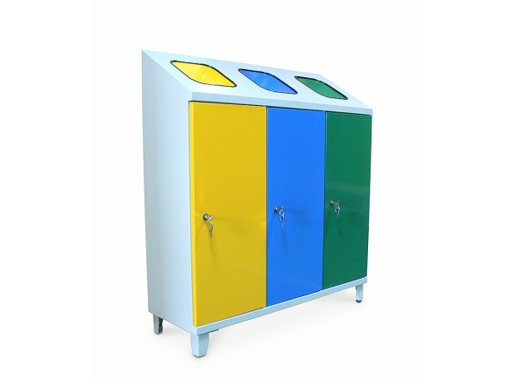](https://techmark.com.pl/wp-content/uploads/2017/06/pso-3-1024x768.jpg) 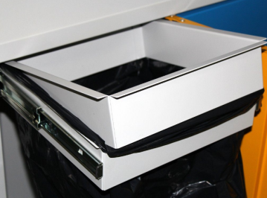](https://techmark.com.pl/wp-content/uploads/2017/06/pso-3-1024x768.jpg" \t "_self)